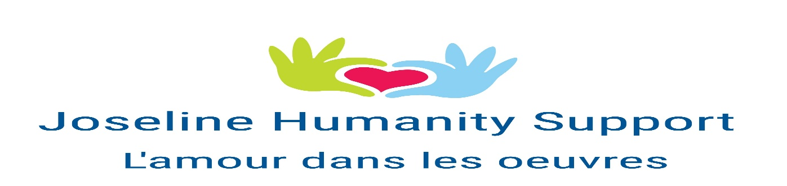

# Jaarverslag 2021

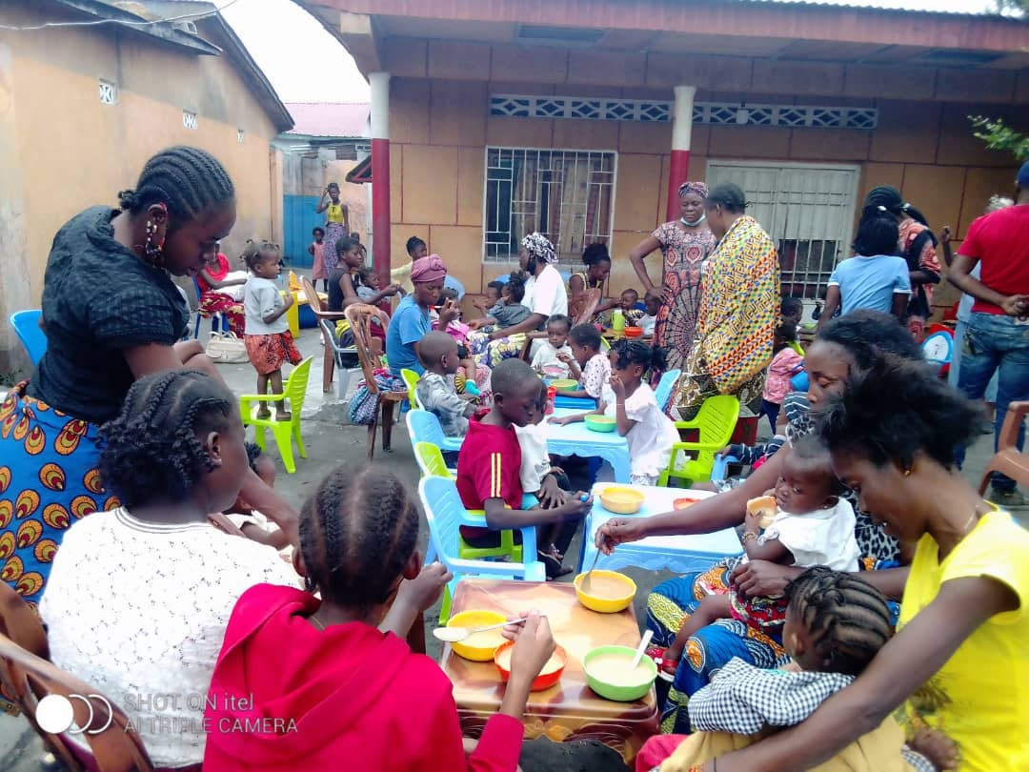

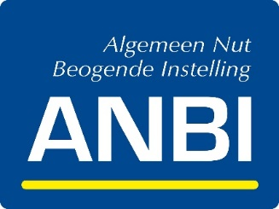**Stichting Joseline Humanity Support**

Shakletonstraat 61 **~** 7534 ZD Enschede

06 34988160

[info@jhsupport.nl](mailto:info@jhsupport.nl)

Inhoudsopgave

Voorwoord 2

2021 van maand tot maand 3

* Januari: Bezoek aan militair ziekenhuis Camp Kokolo 3
* Doorlopend Soja Project: januari t/m december 4
* Het verhaal van Cathy 5
* Mei: extra week boodschappen 6
* Juni: droevig nieuws van Felly 7
* Juli: inzamelingsactie kinderstoelen en kindertafels 7
* Augustus-December: Kerst 2021 8
* Kerstfeest 8

Conclusie 8

# Voorwoord

Door Covid-19 is er in 2021 veel veranderd in de wereld, in Congo Kinshasa en ook voor onze stichting Joseline Humanity Support. Maar niet alleen door Covid.

Ook omdat in leven van onze voorzitter er verandering zijn gekomen. Onze voorzitter, mevrouw Tana, heeft op 20 december 2020 een dochter gekregen waardoor haar reis naar Congo in mei 2021 niet kon doorgaan. Het lokale team stond er sowieso al meer alleen voor in 2021, maar werkte natuurlijk steeds onder supervisie van onze voorzitter. En dat is echt erg goed gegaan!

Graag spreek ik uit de grond van mijn hart mijn dank uit aan onze trouwe donateurs. Dankzij hen zijn al onze projecten mogelijk gemaakt en dankzij alle donaties en andere vormen van ondersteuning hebben we toch veel voor elkaar kunnen krijgen in 2021.

Zoals u van ons gewend bent zijn de eerste pagina’s van het jaarverslag gevuld met de activiteiten die wij in 2021 hebben kunnen realiseren en algemene informatie over Joseline Humanity Support, gevolgd door de jaarrekening. Hierin worden dus nu de projecten beschreven die het lokale team in RDC geheel zelfstandig heeft uitgevoerd onder supervisie van onze voorzitter.

Als u na het lezen van deze verslag nog vragen hebt of als u meer over onze stichting wilt weten, kunt u ons schrijven op [info@jhsupport.nl](mailto:info@jhsupport.nl).

Namens Joseline Humanity Support,

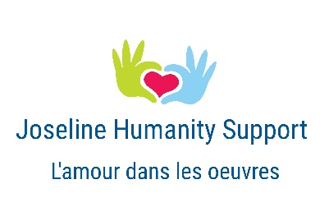

Joselina Mafuta Tana   
Oprichter en voorzitter

# 2021 van maand tot maand

Op de volgende pagina's staat kort per maand beschreven wat ons lokale team gedaan heeft in 2021. Het is absoluut geen volledig overzicht, het geeft alleen een idee van wat er is bereikt in 2021.

## **Januari: Bezoek aan militair ziekenhuis Camp Kokolo**

Al toen ik jaar of 6 was, hoorde ik mijn vader altijd praten over het militaire Camp Kokolo in de Democratische Republiek Congo. Mijn Vader vertelde ons altijd hoe zwaar de militairen en hun gezinnen het hadden.

De militairen zijn achtergelaten door de overheden. Deze mensen leven in miserabele omstandigheden. Het brengen van bezoek aan dit militaire kamp is altijd mijn droom geweest.

Op 17 januari 2021 heeft ons lokale team het militaire kamp Kokolo in Kinshasa bezocht. Op de manier waarop we altijd te werk gaan: het lokale team van JHS komt niet met lege handen. Ook bij dit bezoek hebben zij veel zorgmaterialen en kleding meegenomen.

Het uitdelen van goederen was een groot succes. Het is altijd fijn om al die blije gezichten te zien.

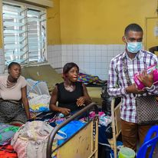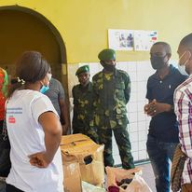

## **Doorlopend Soja Project: januari t/m december**

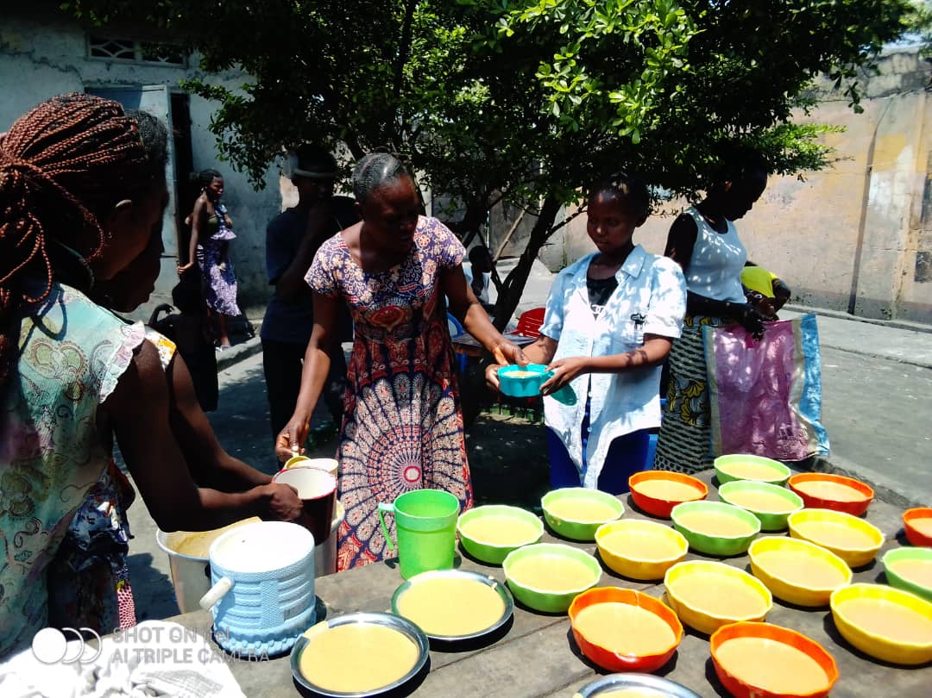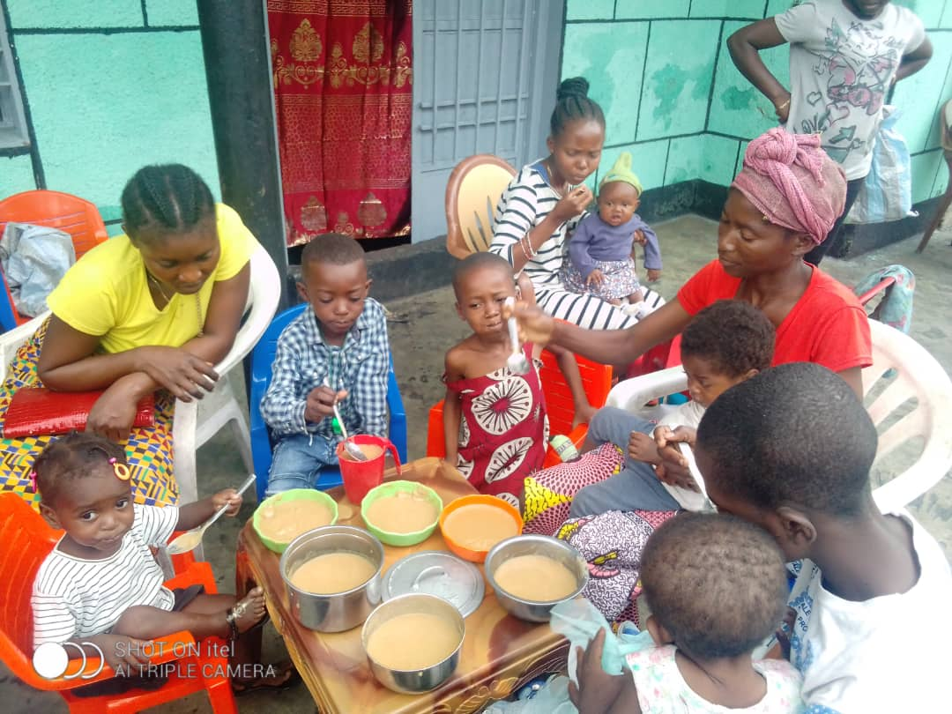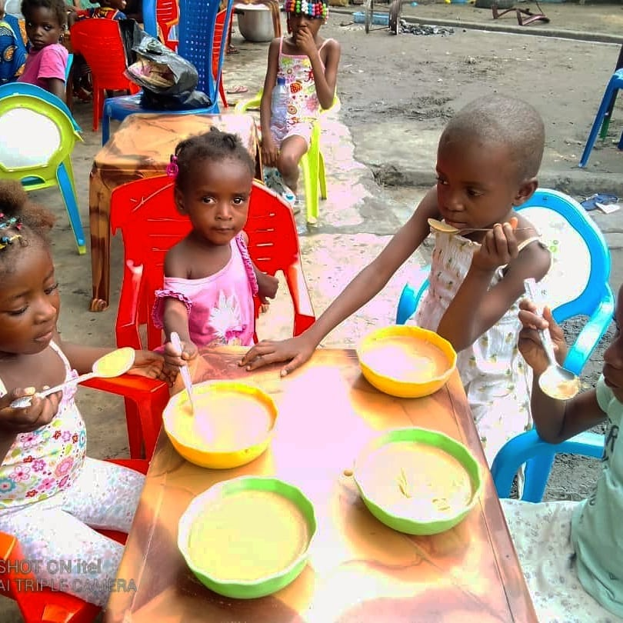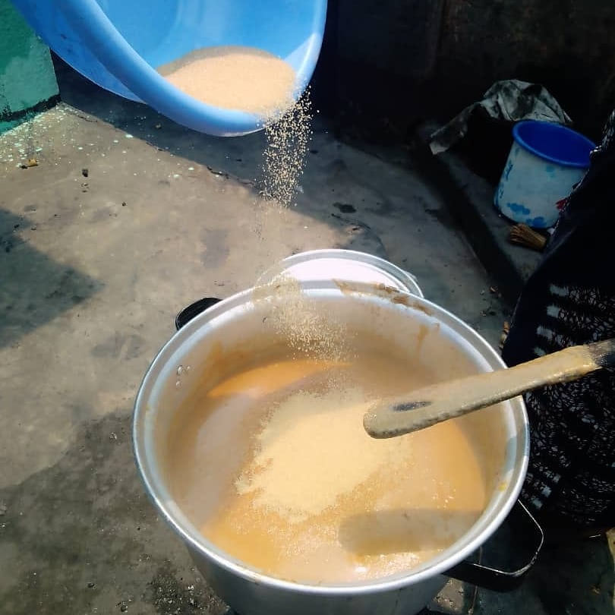  
Helaas konden we in 2021 geen externe bezoeken plannen, zoals een bezoek aan een bejaardentehuis en een ziekenhuis. Ondanks de moeilijke omstandigheden hebben we onze soja pap activiteiten het hele jaar gewoon laten doorlopen. Onze trouwe donateurs hebben dit mooie project in 2021 goed gesteund. Zolang we het kunnen en de donaties binnen blijven komen willen we deze kansarme en weeskinderen helpen.   
In 2021 hebben we in seizoenen gewerkt. Dit houdt in dat we om de drie maanden de vooruitgang in de gezondheid van kinderen evalueerden. Zodra bleek dat de kinderen weer een gezond gewicht hadden bereikt, konden we in hun plaats weer andere kinderen helpen. Dit heeft goed gewerkt en we hebben op die manier veel meer kinderen kunnen helpen met het Soja Project.

## **Het verhaal van Cathy**

De wonderen zijn de wereld nog niet uit!

In januari 2021 stond er een hopeloze mevrouw van 75 jaar aan de deur van stichting JHS met de vraag of wij haar kleindochters leven konden reden. Cathy was ernstig verzwakt door ondervoeding. Al sinds het overlijden van haar moeder was Cathy ziek, vertelde haar oma ons. Haar thuissituatie was moeilijk: er was een enorme armoede waardoor zij dagelijks niet aan eten konden komen.

Omdat Cathy ernstig ziek was, hebben we haar in overleg met het ziekenhuis laten opnemen. Ik kan me nog goed herinneren dat de arts tegen ons zei: “Jullie zijn te laat, zij redt het niet. De infectiewaarden zijn te hoog voor haar leeftijd.” Mijn antwoord was: “Wij zullen ons 100% inzetten om het leven van deze Engel te redden.” Het was een tragische situatie.

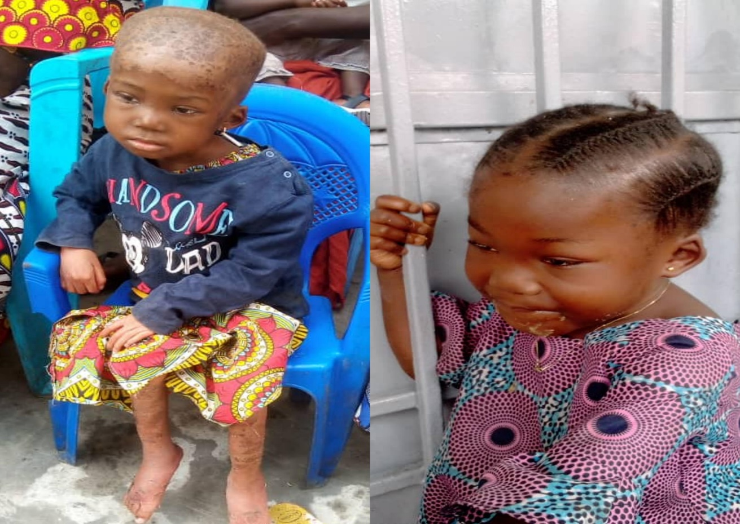Maar nu, een jaar later, is het dankzij de goede behandeling in ziekenhuis en het Soja Project goed gekomen met Cathy. Vanwege haar complexe is Cathy is sinds juli 2021 100% in zorg genomen door een familielid van onze voorzitter (soort van geadopteerd). Het gaat nu super goed met haar. Cathy is zo blij dat we haar op tijd hebben gevonden en direct hebben geholpen. Ze is dankbaar dat we haar van de pijn hebben verlost, dat ze nu gezond en veilig is en genoeg liefde krijgt van ons.

## **Mei: extra week boodschappen**

Iedereen ziet wat we als een kleine transparant stichting doen voor kansarme gezinnen in Congo. Daarom probeert iedereen een steentje bij te dragen aan onze stichting. Wij zijn er erg blij mee en dankbaar voor.

In mei 2021 hebben we een extra activiteit kunnen organiseren dankzij een donateur uit Amsterdam: we mochten 62 gezinnen verblijden met extra week boodschappen buiten het Soja Project om.

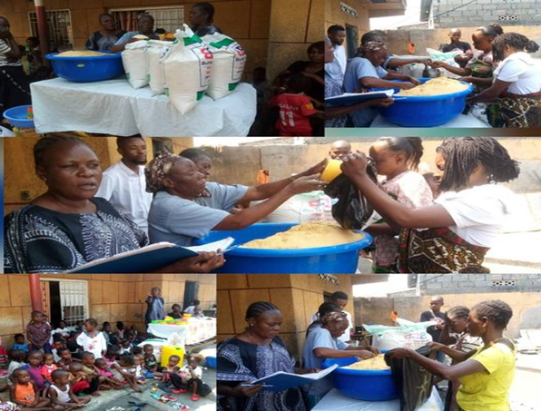

## **Juni: droevig nieuws van Felly**

In het leven is niets vanzelfsprekend en gaan de dingen niet altijd zoals wij willen en hopen. Voor sommige kinderen komt onze hulp net te laat.

In juni heeft ons het droevige nieuws bereikt dat Felly het ondanks onze hulp niet heeft gehaald. Het overlijden van deze kleine jongen is ons zwaar gevallen, omdat we ons, zoals altijd, 100% voor hem hadden ingezet. Helaas mocht de behandeling niet meer baten voor deze kleine jongen. We hopen dat onze Felly zijn rust heeft gevonden naast onze Here Jezus.

## **Juli: inzamelingsactie kinderstoelen en kindertafels**

Sinds juli zitten onze kinderen comfortabel in hun gekleurde kinderstoelen en eten zij netjes aan tafel. Dit is een actie die is ingegeven door onze voorzitter. Zij wil altijd het beste voor onze kinderen, en elke keer als ze inspiratie krijgt, probeert ze samen met haar team haar ideeën te verwezenlijken.

Deze actie is met succes afgerond, met dank aan iedereen die in ons gelooft en ons vertrouwt.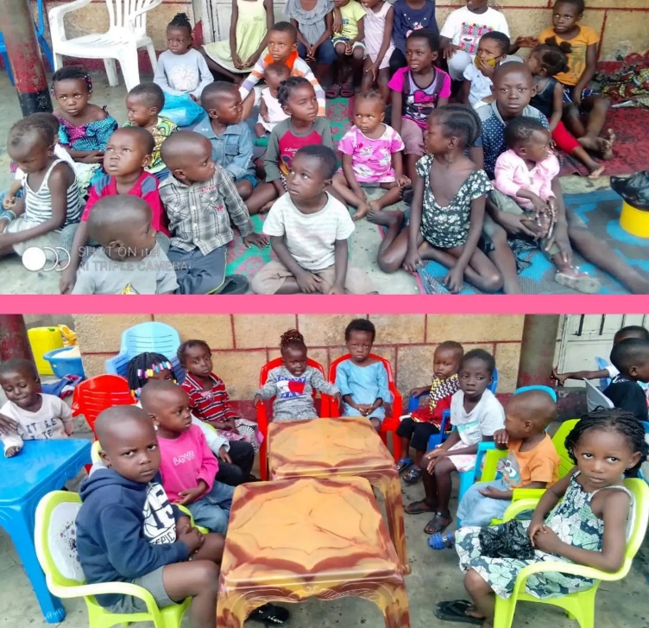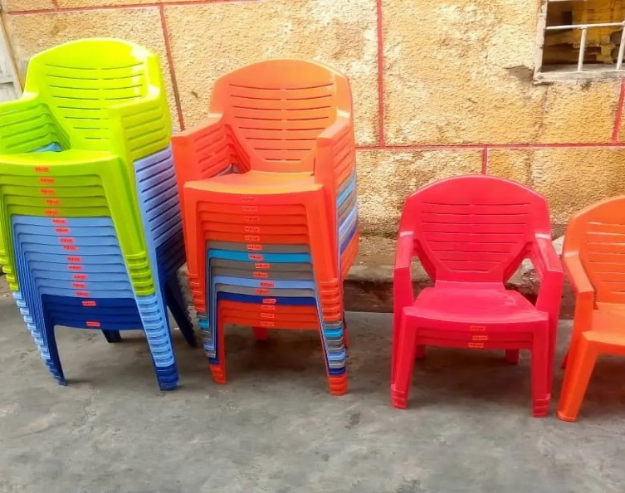

## **Augustus-December: Kerst 2021**

In de maand augustus en december werden we door verschillende mensen bezocht. Het is altijd fijn om geïnteresseerde bezoekers over vloer te krijgen. Dit zijn mensen die in Europa wonen en van daaruit onze projecten steunen. Wanneer zij eenmalig in Congo zijn voor een vakantie, willen ze ook de kinderen bezoeken. Meestal komen de bezoekers langs met een traktatie voor de kinderen, bijvoorbeeld door hen een extra warme maaltijd aan te bieden. In 2021 werden we verrast door donateurs uit Frankrijk, Duitsland en Nederland. Uit grond van ons hart bedanken we hen, dat zij aan ons hebben gedacht ……

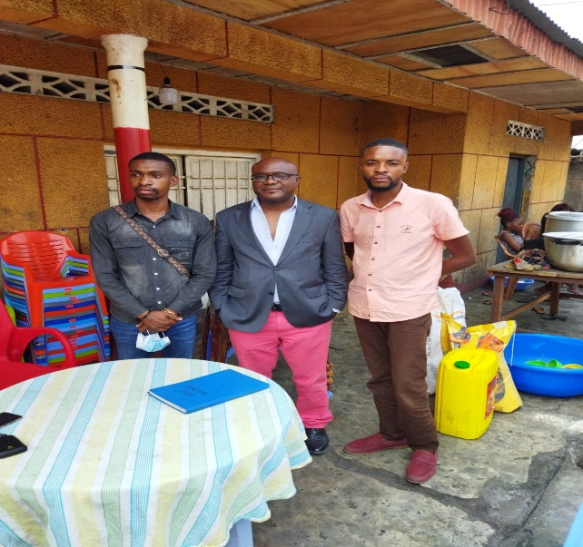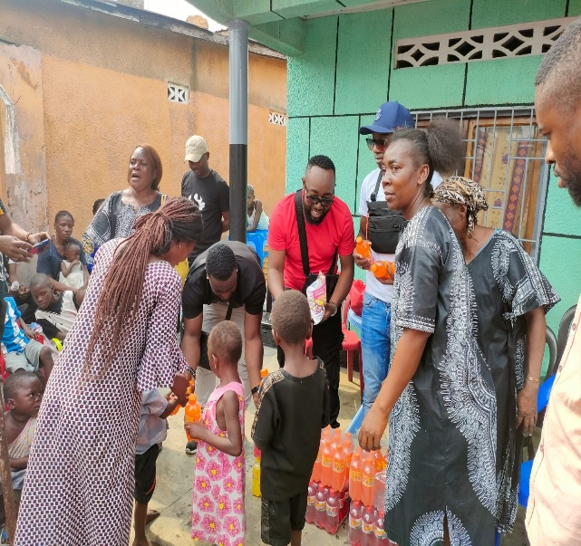

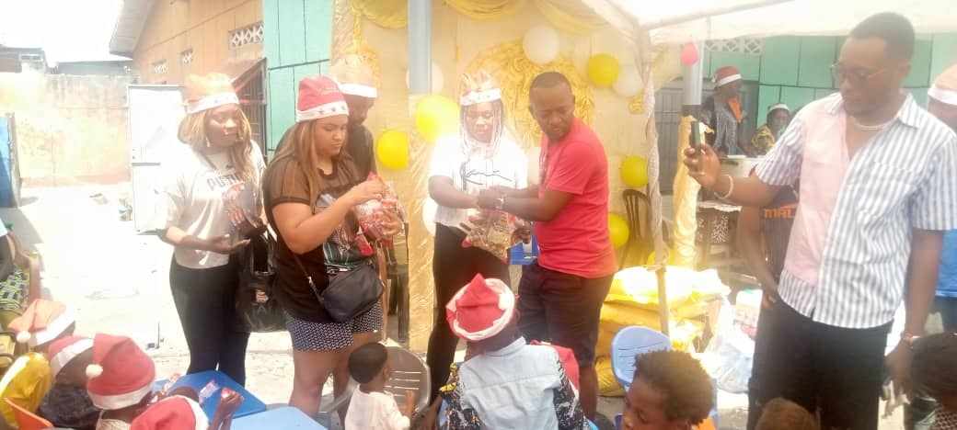

## **Kerstfeest**

In november lanceerden we de inzamelingsactie voor het Kerstfeest en we waren verrast door het resultaat. Door de coronacrisis durfden we het bijna niet aan om de actie uit te zetten. Gelukkig hebben we dit toch gedaan! De inzamelingsactie was een groot succes en wij waren enorm blij met het resultaat. Veel mensen hebben gereageerd en gedoneerd en wij hebben meer ingezameld dan we gevraagd hadden. Dankzij de gulle giften heeft ons lokale team een onvergetelijk Kerstfeest georganiseerd voor de kinderen en weduwen.

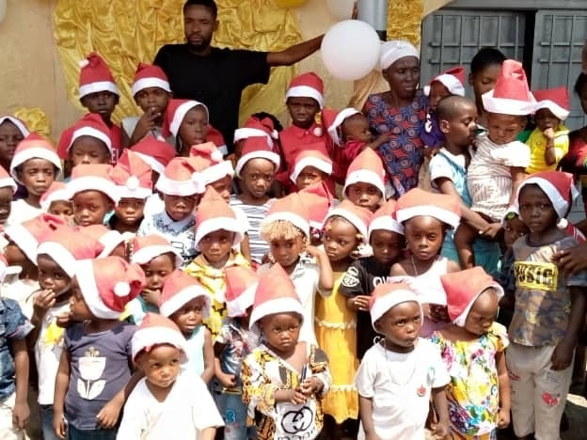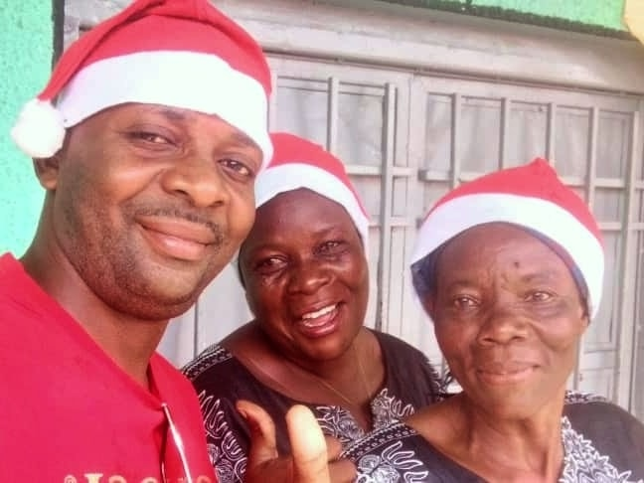

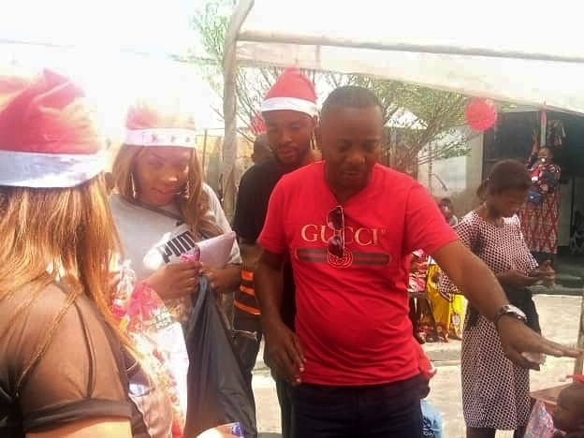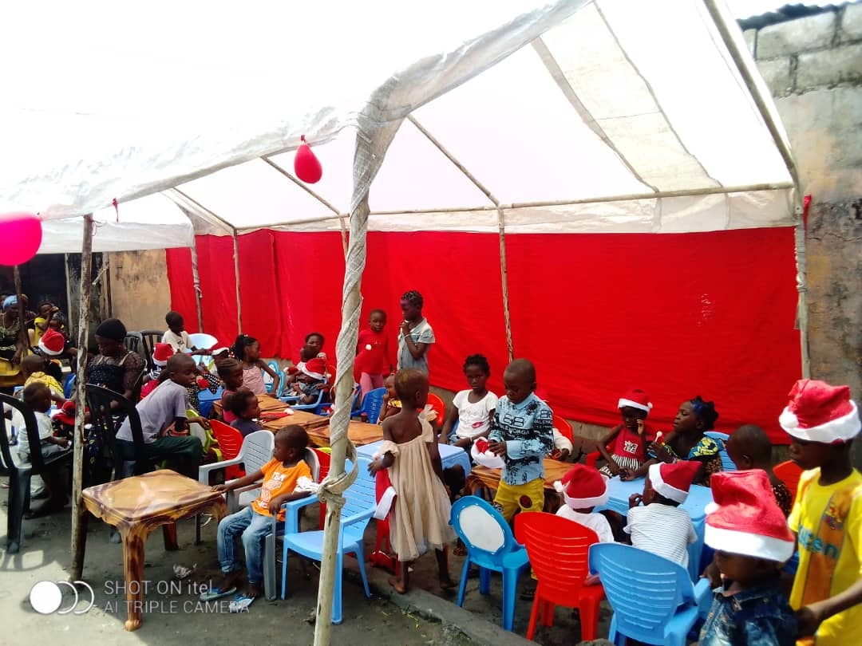

# Conclusie

Het was een bijzonder jaar, maar toch heeft het ons weer nieuwe inzichten en mogelijkheden gegeven. We hebben enorm veel nieuwe energie gevonden voor 2022, ondanks alle realiteit wat gebeurd is. We kijken met een frisse blik naar 2022 en kunnen dit natuurlijk niet zonder onze vrijwilligers in Congo Kinshasa, donateurs en onze trouwe sponsoren dePosten en Evert- Jan Van der Does.

We hopen in 2022 weer op volle kracht te kunnen draaien en meer ondervoede kinderen in Congo Kinshasa te kunnen helpen. Wij doen dit als vrijwilligerswerk en doen het graag. We weten namelijk voor wie we het doen! Maar zonder steun van donateurs en sponsoren kunnen we helemaal niets.